ÀREA: FORMACIÓN ÉTICA Y CIUDADANA
TEMA: SÍMBOLO PATRIO: LA BANDERA
1)-Observa la imagen y descubre ¿qué prócer de nuestra historia realizó estos sucesos?
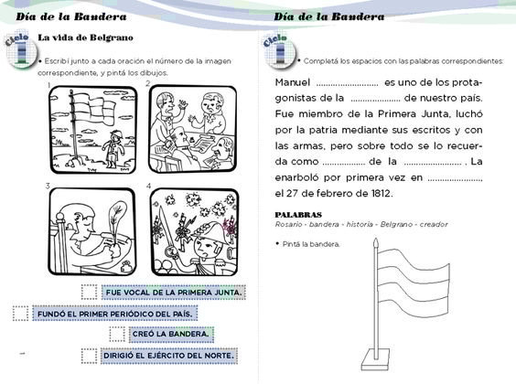
2)-Escribe al lado de cada oración el número de la imagen que le corresponde.
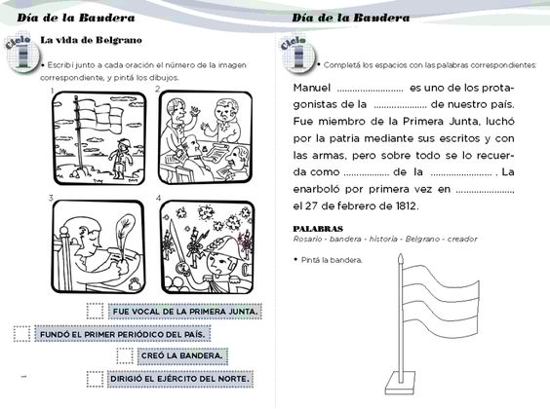

3)-Lee la siguiente información.
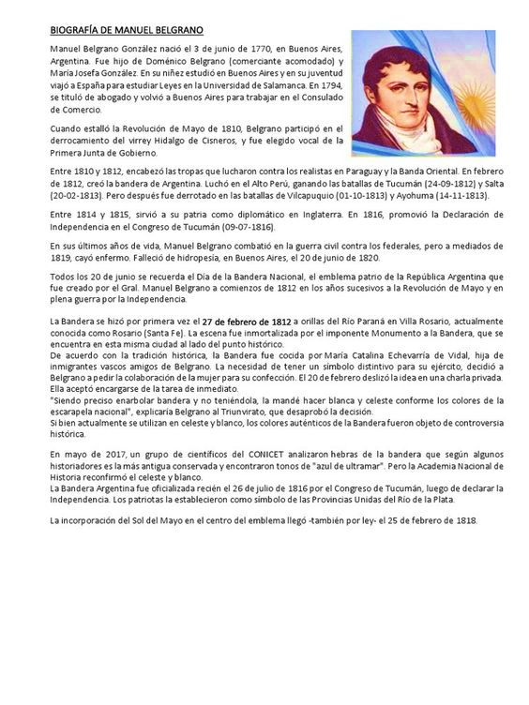
4)-Luego de leer responde:
a)- ¿Cuándo y dónde nació Manuel Belgrano?
b)- ¿Cuál es el nombre de sus padres?
c)- ¿Dónde estudió? ¿Qué sucedió en 1794?
d)- ¿Por qué se recuerda el 20 de junio el día de la Bandera?
d)-Arma una línea de tiempo con las fechas y sucesos que aparecen en la información.
5)-Observa la imagen y completa con las partes de la Bandera.

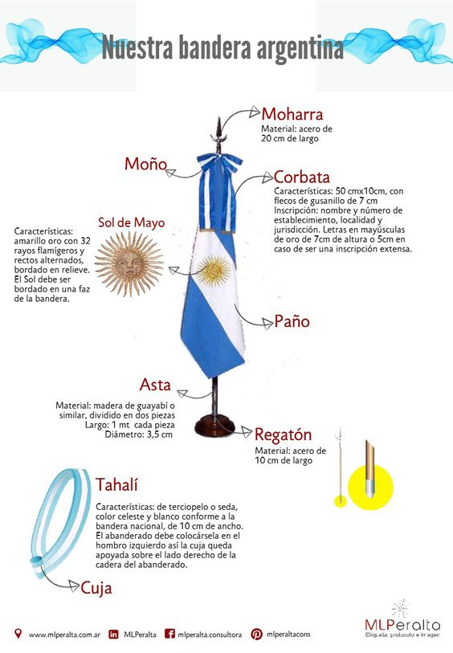
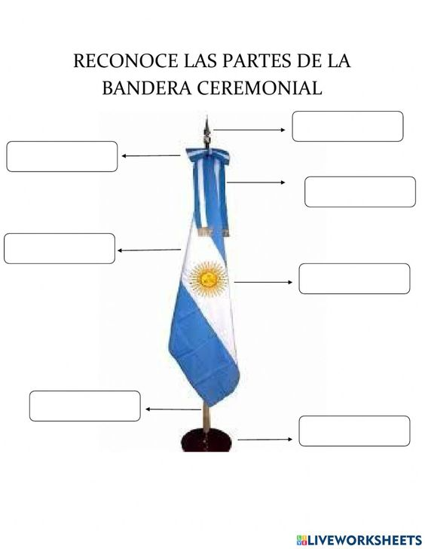

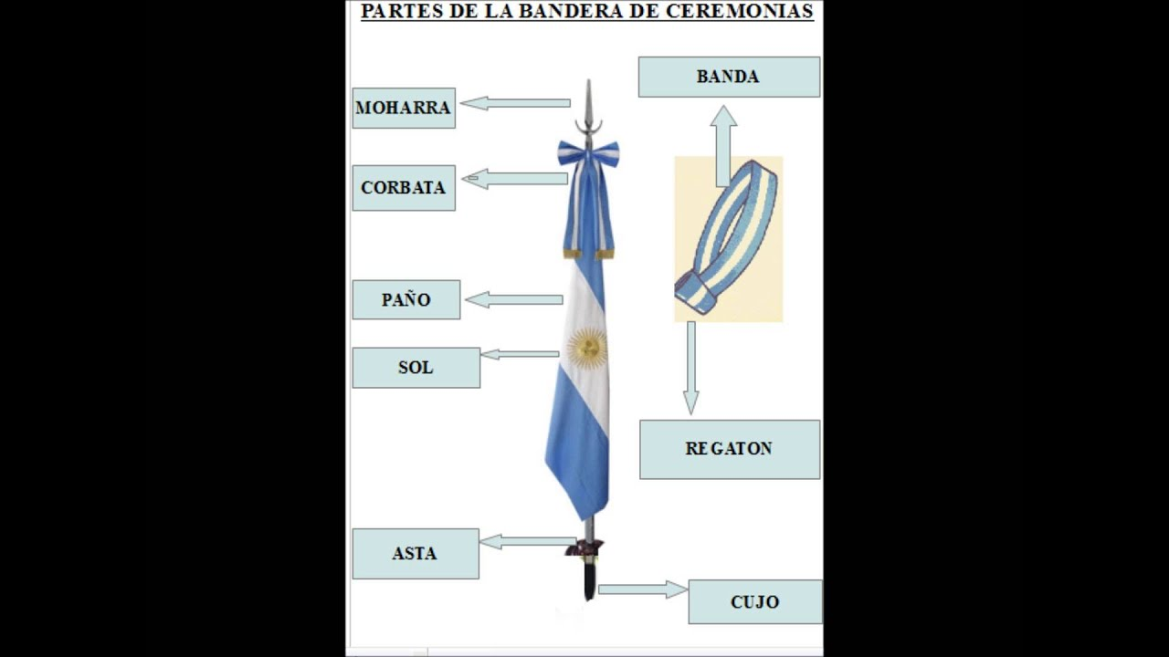

6)- En familia realiza la siguiente actividad
Aplicando diferentes técnicas aprendidas y materiales, en el área de Artes Visuales, crea tu propia Bandera en una hoja blanca N° 5 de carpeta de dibujo.
Puedes agragrle diferentes frases como estas.
¡¡¡LAS EXPONDREMOS EN LA GALERIA DE ARTE DEL COLEGIO !!!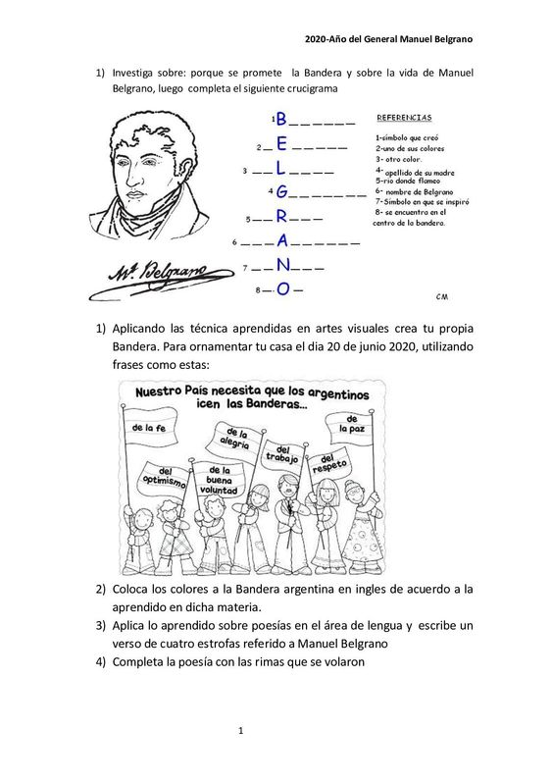
FECHA DE PRESENTACIÓN DEL TRABAJO DEL PUNTO 6 : LUNES 24/06/24


TRABAJO PRÀCTICO DE FORMACIÒN ÈTICA Y CIUDADANA

Grado: 5to ____

N y A: ___________________________________________

Fecha de presentación: lunes 24/06/24

“Respetando nuestra Bandera Nacional”
1)- Lee estas normas, piensa y escribe otras dos diferentes que creas que debemos poner en práctica al momento de cantar el Himno Nacional.
- Nos paramos derechos y firmes, con una posición respetuosa. No empujamos ni hablamos. | - Debemos entonar la canción con fuerza, siguiendo la letra y sin cambiarla.
- Nos concentramos en lo que estamos haciendo. No es momento para jugar. | - No debemos reírnos y hacer payasadas. La Bandera es nuestro símbolo nacional y merece respeto.
__________________________________  __________________________________ | __________________________________  __________________________________

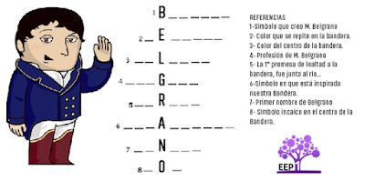
2)-Lee las referencias y completa el crucigrama.
REFERENCIAS:
1. Símbolo que creó.
2. Color que se repite
3. Color del centro
de la bandera.
4. Profesión de Belgrano
5. Río donde flameo
por primera vez.
6. Símbolo en que está
inspirada nuestra bandera.
7. Primer nombre de Belgrano.
8. Símbolo incaico ubicado en
el centro de la bandera.

